CAPTURAS
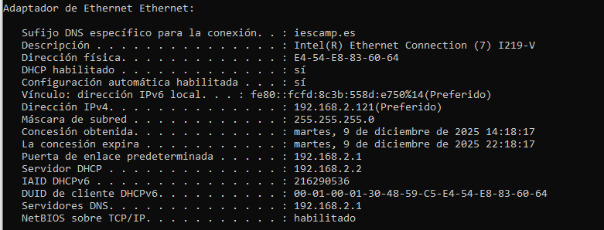
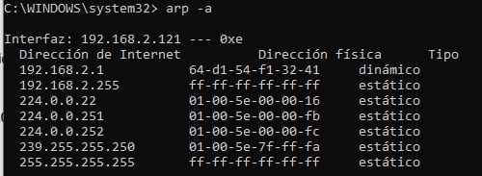
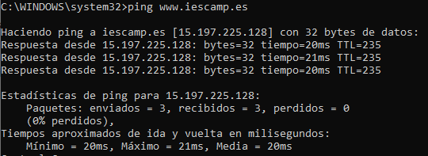
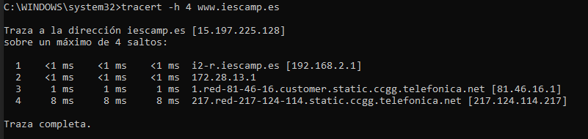
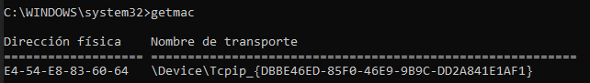
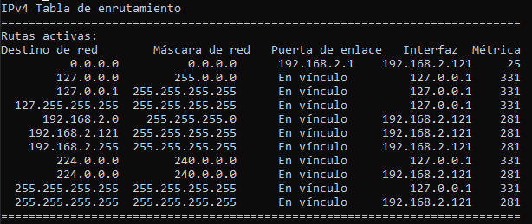
Fase 4: Interpretación y encapsulación
Preguntas para reflexionar mientras completan el flujo:
1. Sobre la LAN:
○ ¿Qué dirección MAC fue utilizada como origen y destino en la trama Ethernet?
Origen: E4-54-E8-83-60-64 y MAC Destino (Gateway): 64-d1-54-f1-32-41 (Asociada a la IP 192.168.2.1).
○ ¿Qué pasó en el switch y cómo se reenviaron los datos?
Recepción: El switch recibe la trama Ethernet de tu equipo, cuyo destino es la MAC del router (64-d1-54-f1-32-41).
Consulta de Tabla: El switch consulta su tabla MAC/puerto.
Reenvío: Reenvía la trama solo al puerto donde se encuentra conectado el Gateway (192.168.2.1). Si no estuviera la MAC en su tabla, la enviaría por todos los puertos (flooding), pero la tabla ARP indica que la MAC ya era conocida (es dinámica).
2. Sobre la WAN:
○ ¿Qué encapsulación se utilizó al pasar por el router?
Al pasar por el router (gateway: 192.168.2.1), ocurre el proceso de desencapsulación y re-encapsulación.
- Desencapsulación: El router recibe la trama Ethernet, la desencapsula y examina el paquete IP (Capa 3).
- Decisión de Enrutamiento: El router consulta su tabla de enrutamiento y, dado que el destino (15.197.225.128) es externo, decide que debe enviarlo a la WAN (Internet).
- Re-encapsulación: El router crea una nueva trama de capa 2 (posiblemente PPP, ATM, o una nueva trama Ethernet si pasa a otro router en la misma subred WAN) y le asigna una nueva MAC origen (la del router) y una nueva MAC destino (la del siguiente salto en la WAN).
○ ¿Cuántos hops observaste en tracert para llegar al destino?
El tracert se limitó a un máximo de 4 saltos (-h 4).
- Se observaron 4 hops (saltos) para llegar al destino.
- El TTL (Time To Live) que llegó con la respuesta del ping fue 235, indicando que el paquete puede hacer muchos más saltos antes de morir.
3. Sobre el regreso:
○ ¿Se reasignaron las direcciones MAC cuando los datos volvieron a la LAN?
Sí, absolutamente.
Cuando el paquete IP de respuesta llega a tu router (gateway: 192.168.2.1):
- El router desencapsula el paquete.
- Busca tu dirección IP (192.168.2.121) y la MAC asociada (E4-54-E8-83-60-64) en su tabla ARP.
- Crea una nueva trama Ethernet cuyo MAC Origen es la del router y cuyo MAC Destino es la MAC de tu equipo (E4-54-E8-83-60-64).
La dirección IP de destino (tu IP) no cambia, pero la MAC de origen y destino sí se modifican en cada frontera de red (router).

Conclusión de la actividad
Qué deberías tener en tu trabajo al finalizar:
1. Dirección MAC de su equipo.
2. Dirección IP de su equipo.
3. Dirección MAC e IP del gateway.
4. Asociación de direcciones IP a MAC (tabla ARP).
5. Información del recorrido del paquete (tracert):
○ Hops intermedios.
○ Tiempo de respuesta por hop.
Elemento | Valor Obtenido | Fuente
MAC del equipo (Origen) | E4-54-E8-83-60-64 | ipconfig /all, getmac ⁶⁶⁶⁶⁶⁶⁶⁶⁶
IP del equipo | 192.168.2.121 | ipconfig /all ⁷⁷⁷⁷
Dirección MAC del Gateway | 64-d1-54-f1-32-41 | arp -a ⁸
Dirección IP del Gateway | 192.168.2.1 | ipconfig /all ⁹⁹⁹⁹
Servidor DNS | 192.168.2.1 ¹⁰¹⁰ y otros (no listados, pero 192.168.2.1 es el DHCP/DNS) | ipconfig /all ¹¹¹¹¹¹¹¹
IP de Destino (iescamp.es) | 15.197.225.128 | ping, tracert ¹²¹²¹²
Hops intermedios (tracert) | 4 (Máximo establecido) | tracert ¹³

6. Reflexión sobre cómo las direcciones MAC e IP se modificaron a lo largo del flujo.
El flujo muestra que los routers son responsables de cambiar la dirección MAC (Capa 2) en cada salto, mientras que la dirección IP de origen y destino (Capa 3) se mantiene fija durante todo el trayecto entre tu equipo y el servidor de destino.

